RANCANGAN PENGAJARAN KUMPULAN
PROGRAM PENDIDIKAN PEMULIHAN

NAMA GURU: Afian
SEKOLAH: Sek.Keb.Raja Melewar
KELAS/DARJAH: 4 Murni
BIL.MURID: 6 Orang
UMUR PURATA MURID: 10 Tahun
TARIKH: 16 November 2007
MASA: 8.45 – 9.45 pagi (60 minit)
MATA PELAJARAN: Bahasa Melayu

KUMPULAN | A (PERDANA) | B (WIRA) | C (ISWARA)
Nama Murid | 1. Hasnatul Aida bt Hasbulah  2. Syamizi b Abd Khalid | 1. Mohd Faizal b Abdullah  2. Mohd Azrun Azuwan | 1. Mohd Faizal b Ahmad  2. Mohd Zakri b Marzuki
Tajuk | Suku Kata (KV) | Vokal (a, i,e, o,u) | Huruf (a g)
Objektif | Pada akhir P&P ini murid-murid dapat menyebut dan menulis suku kata awal (KV) dengan Ibetul sekurang-kurangnya 6 daripada 8 gambar yang ditunjukkan di dalam lembaran kerja | Pada akhir P&P ini murid-murid akan dapat membunyi dan menulis huruf vocal dengan betul sekurang-kurangnya 4 daripada 6 berpandukan gambar yang ditunjukkan oleh guru | Pada akhir P&P ini murid-murid dapat menyebut dan membulatkan huruf yang sama dengan betul sekurang-kurangnya 5 daripada 7 huruf yang guru tunjukkan dan senaraikan di dalam lembaran kerja
Pengalaman  Sedia Ada | Murid sudah dapat mengeja dan membantang suku kata (KV) dengan betul | Murid sudah kenal huruf secara keseluruhan | Murid dapat menyebut huruf secara hafalan mengikut urutan sahaja
Alat Bantu Mengajar | 1.Jejak labah-labah  2.Domino suku kata bergambar  3. Roda suku kata  4. Kad suku kata  5. Lembaran kerja | 1. Bowling vokal  2.Carta vokal  3. Buku bacaan bergred 1  4. Kad huruf vokal  5. Kad gambar  6. Papan sisip  7. Lembaran kerja | 1. Buku lompat  2. Kad huruf  3. Permainan ’Di mana  Rumah Saya’  4. Lembaran kerja

LANGKAH-LANGKAH PENYAMPAIAN

KUMPULAN | A (PERDANA) | B (WIRA) | C (ISWARA)
Set Induksi  (5 Minit) |  | 1. Teka Siapa saya?  2. Nyanyian lagu ABC
Perkembangan  Langkah I  ( 15 minit) | Latihan Pengukuhan  - Murid membina perkataan berpandukan jejak labah-labah  - Murid melukis gambar yang  diperolehi  Contoh:    Jejak Labah-labah;  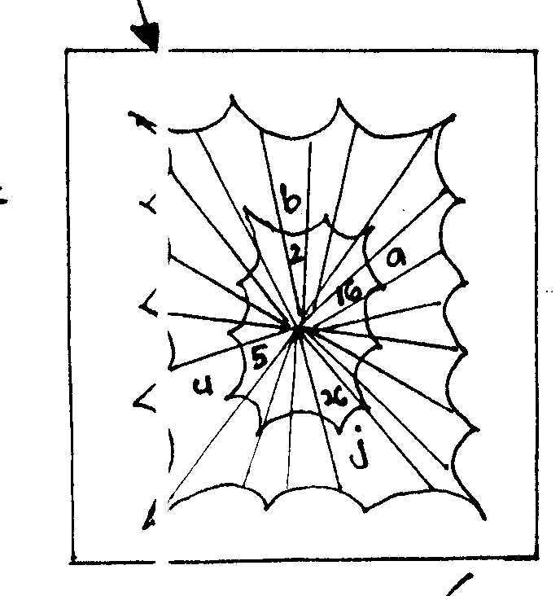 | Permainan  - Bowling vokal  - Murid dibekalkan dengan satu carta vokal tiap-tiap seorang  - Murid tuju sasaran supaya  jatuh  - Murid akan membulatkan perkataan pada carta vokal yang terdapat pada sasaran tadi  - Murid yang dapat membulatkan kesemua perkataan pada carta vokal dikira pemenang  Contoh;  Carta Vokal  ayam api awan  ikan emas  ular ulat  oren obor  - Sasaran yang jatuh huruf ’i’  - Dalam carta vokal yang akan murid bulatkan perkataan ’ikan’ | Pengajaran  - Nyanyian ;  abcdefg  hijklmn  opqrstu  vvwxyz  - Kenal huruf dari buku  lompat  - Guru tunjuk, murid sebut  nama huruf  - Guru sebut, murid  tunjukkan kad huruf  - Latihan pengukuhan  dengan menyebut  huruf-huruf yang  terdapat di dalam bilik  darjah
  g | i | g | i
Perkembangan  Langkah 2  (15 minit) | -Penilaian hasil latihan  pengukuhan dari jejak labah-  labah  -Ganjaran kepada hasil kerja  terbaik  Permainan  Permainan  - Domino suku kata bergambar  - Kad domino dibahagikan sama  banyak  - Murid cantum suku kata awal  dengan gambar secara bergilir-gilir  Contoh;  - Murid yang tidak ada kad domino  yang bersesuaian akan  dipindahkan gilirannya kepada  rakannya.  - Murid yang dapat menghabiskan kad domino dahulu dikira pemenang | - Penilaian permainan  bowling vokal  - Ganjaran kepada  pemenang  Pengajaran  - Sebut keseluruhan huruf  - Kenal huruf vokal melalui buku Bacaan Bergred Buku I  - Bunyikan huruf-huruf vokal  - Nyanyian bunyi huruf vokal  - Sesuaikan vokal dengan gambar di papan sisip  - Sebut huruf vokal bagi gambar yang guru tunjukkan | Latihan  - Murid membulatkan huruf  yang sama dengan huruf di  atas  Contoh;  - Murid mewarnakan huruf-  huruf yang dibulatkan
   | ma
   |  | Pa
  
  b | c | d | h
  c
  b
  h
  d
Langkah 3  (15 minit) | - Penilaian permainan domino  - Betulkan kesilapan  - Ganjaran untuk pemenang  Pengajaran  - Sebut suku kata yang ditunjukkan  - Murid memusing roda suku kata untuk mencantumkan dua suku kata dengan gambar dengan bantuan guru  - Mengeja dan membaca suku kata  - Menyebut suku kata awal pada gambar yang guru tunjukkan  - Latihan menyesuaikan suku kata dengan gambar dan menulis suku kata awal pada gambar dalam lembaran kerja. | Latihan  - Murid menulis huruf awal pada gambar di dalam lembaran kerja  Contoh;  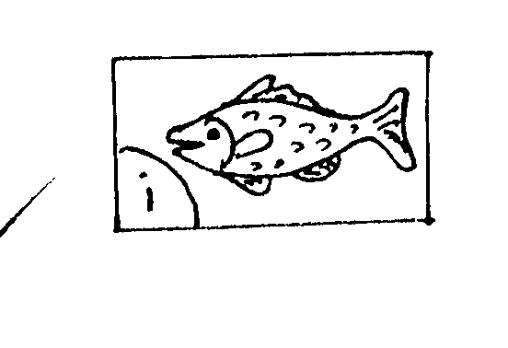 | - Penilaian latihan  - Ganjaran untuk hasil kerja terbaik  Permainan  - Permainan ’Di mana rumah saya?’  - Murid diberi satu carta huruf tiap seorang  - Murid mengambil gula-gula berhuruf secara bergilir-gilir dan meletakkan ke atas carta huruf  - Gula-gula berhuruf yang tidak mempunyai rumah dimasukkan ke dalam balang semula  - Murid yang dapat mengisi kesemua rumah huruf dikira pemenang
Penilaian Keseluruhan  (5 minit) |  | Iswara - meneka huruf  Wira - menyebut huruf  Perdana - membaca  perkataan  - Ganjaran murid cemerlang  hari ini
Penutup  (5 minit) |  | Nyanyian bunyi huruf  a itu hurufnya  (a) itu bunyinya  (a) (a) (a) (a) (a)

Catatan Guru:

Catatan Pensyarah Penyelia/Guru Pembimbing:

Tarikh:............................ Tandatangan Pensyarah Penyelia/Guru Pembimbing:
Nama:

